Дистанционная олимпиада по истории 5 класс

Рекомендуемое время выполнения заданий – 45 минут.

1. (1 балл) Кто из перечисленных правителей не являлся фараоном Древнего Египта?
а) Джосер б) Тутмос ІІІ в) Гильгамеш г) Эхнатон

2. (1 балл) Какой цифрой обозначен географический объект, открытый в 1911 году норвежцем Руалем Амундсеном?
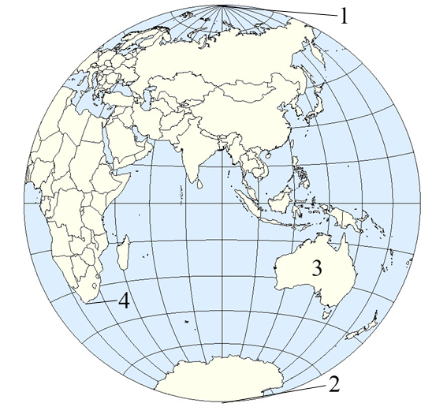
а) 1 б) 2 в) 3 г) 4

3. (1 балл) Какая из перечисленных исторических личностей проживала в XVII веке?
а) Михаил Кутузов б) Михаил Ломоносов
в) Дмитрий Пожарский г) Иван Фёдоров

4. (2 балла) Какие из перечисленных событий произошли в одном месяце?
а) первый полёт человека в космос и «Ледовое побоище»
б) Куликовская битва и заложение города Санкт-Петербурга
в) вторжение армии Наполеона на территорию Российской Империи и начало Великой Отечественной войны
г) битва под Бородино и принятие Декларации о государственном суверенитете Российской Федерации

5. (2 балла) Каким одинаковым словом можно назвать известную реку, в районе которой располагались первые государства, и название хищного зверя? Вспомните регион, где протекает эта река, и выберите из предложенного ряда древние государства, которые располагались в этом регионе:
а) Вавилон б) Ассирия в) Финикия
г) Палестина д) Египет е) Иран

6. (3 балла) Решите ребус, получив слово, с помощью которого можно было обратиться к правителю в Древнем Египте. Запишите полученное слово в ответе без кавычек и каких-либо знаков препинания.
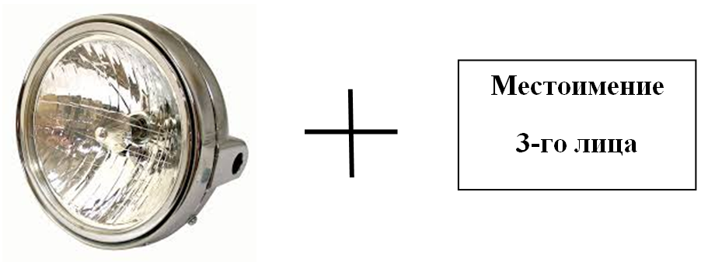
Ответ: _____________

7. (4 балла) Соотнесите изображения древнеегипетских богов и их имена. Ответ запишите в виде комбинации цифр и букв без пробелов и каких-либо знаков препинания, цифры должны идти по порядку, например, 1а2г3в4б
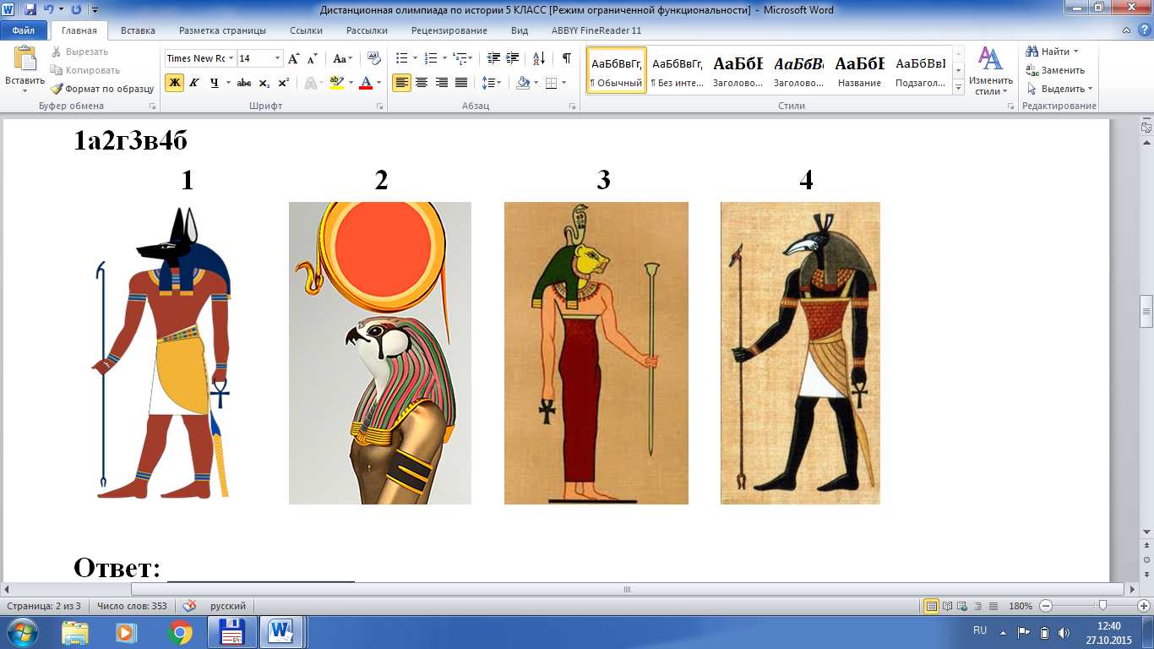
а) Бастет б) Ра в) Анубис г) Сет
Ответ: _____________

8. (5 баллов) Прочитайте следующий текст и ответьте на поставленный вопрос. Запишите полученное словосочетание в ответе (в именительном падеже) без кавычек и каких-либо знаков препинания. Между словами ставьте строго один пробел.
В древности многие природные явления люди объясняли вмешательством божеств. Так, в начале VI века до нашей эры, обострились отношения между государствами Мидия и Лидия. Пятилетняя мидийско-лидийская война закончилась 28 мая 585 г. до н.э. Во время битвы произошло явление, в котором обе стороны усмотрели плохое для себя предзнаменование и заключили мирный договор, скрепленный династическим браком между детьми обоих правителей.
Ответьте двумя словами, о каком природном явлении идет речь?
Ответ: ____________________________

9. (6 баллов) Разгадайте кроссворд. Сосчитайте в нем количество гласных букв. В ответе укажите число без каких-либо знаков препинания, например, 15
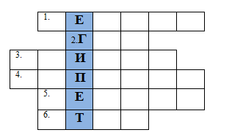
1. Буква греческого алфавита, от которой получила название плодородная долина Нила в месте впадения реки в Средиземное море.
2. Бог света у египтян, сын Исиды, который убил злого бога Сета.
3. Существо с головой льва и телом человека у древних египтян.
4. Густой высокий тростник, служивший у египтян материалом для письма.
5. Столица Египта, название которой в переводе означает «Белые стены».
6. Бог солнечного диска у египтян, который на недолгое время правления фараона Эхнатона стал главным египетским божеством.
Ответ: _____________

10. (7 баллов) Вставьте числа в пропуски вместо многоточий в приведённых высказываниях и, исходя из получившихся результатов, решите пример ниже. В ответе укажите полученное число без каких-либо знаков препинания, например, 10
а – 12 тысяч лет назад = около … тысяч лет до нашей эры
b – 1270 год до нашей эры относится к … веку до нашей эры
c – в конце … тысячелетия до нашей эры появляются первые города-государства на Древнем Востоке
d – фараон Тутмос … -ий разгромил в местечке Мегиддо ополчение азиатских городов и впоследствии завоевал земли, дойдя до реки Евфрат
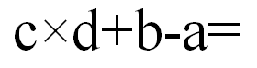
Ответ: _____________

Всего 32 балла.

